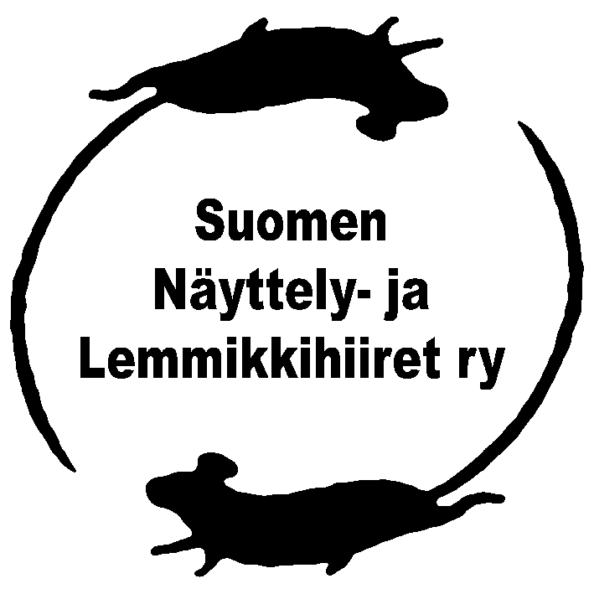
ANOMUS

Silver Pet, Gold Pet ja Grand Pet -arvoja varten

Anon |  | -arvoa hiirelle nimeltä

kasvattaja: |  | omistaja:

Titteliin vaaditut A / ROP1-5 -palkinnot:

Palkinto: | Paikka ja aika: | Tuomari:

Täten todistan edellä mainitut tiedot oikeiksi:
 |  |  | . |  | .
paikka |  |  | pv |  | kk |  | vuosi |  | nimi
Osoite, puh, e-mail:
Kunniakirja: | En tarvitse. |  | Kyllä, kiitos (pdf). |  |  |  |  |  |  | Haluaisin paperisen (toimitetaan näyttelyyn).

Käsittelijä täyttää:

myönnetään | ei myönnetä, syy:
 |  | . |  | .
paikka |  | pv |  | kk |  | vuosi |  | käsittelijä

